Proiectul didactic al lecției
Disciplina de învățământ: Matematică
Clasa: a V-a
Capitolul/Unitatea de conținut: Fracții ordinare. Numere zecimale.
Numărul lecției în capitol (conform proiectării didactice de lungă durată): 1/49
Durata lecției: 45 min.
Subiectul lecţiei: Noțiunea de fracție
Unitățile de competenţă:
2.1. Recunoașterea și aplicarea terminologiei, a notațiilor aferente noțiunii de fracție ordinară, număr zecimal finit în diverse contexte;
2.2. Identificarea și reprezentarea în diverse forme a fracțiilor ordinare și a numerelor zecimale finite.
Obiectivele lecţiei: La finele lecţiei, elevii vor fi capabili:
O.1.- Să recunoască în diverse contexte fracțiile ordinare și notațiile aferente noțiunii de fracție ordinară;
O.2.- Să aplice terminologia, a notațiilor aferente noțiunii de fracție ordinară în diverse contexte;
O.3.- Să identifice fracțiile ordinare;
O.4.- Să reprezinte în diverse forme fracțiile ordinare;
O.5.- Să manifeste independenţă în gândire şi acţiune privind aplicarea în rezolvări a fracțiilor ordinare și a notațiilor aferente noțiunii de fracție ordinară.
Tipul lecţiei: Lecţia de formare a capacităţilor de dobândire a cunoştinţelor.
Strategii didactice:
- Forme: frontală, în perechi, individuală.
- Metode: metoda exercițiului, explicația, algoritmizarea.
- Mijloace de învăţământ:
- I. Achiri, A. Braicov, O. Șpuntenco, L. Ursu. Matematică. Manual. Clasa a V-a. Editura Prut Internațional. Chișinău, 2020;
- Prezentarea Power Point (PPT)
-Computerul, Proiectorul sau tabla interactivă;
- Fișă cu sarcini;
- https://wordwall.net/resource/3105498.
Evaluarea: evaluare frontală, evaluare orală și în scris, reciprocă; produse: răspuns oral, exercițiu rezolvat.
Scenariul lecției
E Etape ale activității didactice | Obiective | Demers acțional | Timp  (în minute) | Strategii didactice  (Metodă/Formă de activitate/ Resurse)
Evocare | O.1.  O.4.  O.5. | Se asigură climatul necesar desfaşurării lecției. Verificarea temei pentru acasă.  Activitate practică: Proiectează pe ecran prezentarea PPT. (slide 1)  1.Profesorul propune elevilor să îndoaie o foaie de hârtie de formă pătrată, după modelul propus, astfel încât să se obţină un număr de părţi egale, urmată de colorarea a câtorva dintre acestea.  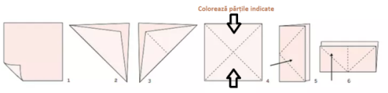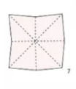  Elevii realizează sarcina conform modelului propus.  2. Profesorul propune elevilor să analizeze rezultatul obținut și să raspundă la întrebări: În câte părți egale a fost împărțită foaia? Câte părți sunt colorate? Câte părți au rămas necolorate? (slide 2) | 5 | Frontal  Exercițiul/ Individual  Prezentare PPT  Conversația/ Frontal
Realizarea sensului | O.1.  O.2.  O.4. | Profesorul anunță subiectul și obiectivele lecției: Noțiunea de fracție. ( slide 3)  E bine să ai un măr întreg pe masă și să îl mănânci singur. Dar, uneori, trebuie să împărțiți mărul în părți, adică să-l împărțiți pentru a-l împărți cu cineva. În dicționar cuvântul fracționat înseamnă a împărți.( slide 4 )O parte dintr-un întreg care a fost împărţit în părţi egale reprezintă o unitate fracţionară (2 părți egale, deci 2 unități fracționare).  Profesorul amintește în baza modelelor propuse ce reprezintă o fracție, care sunt elementele fracției, ce indică numărătorul și numitorul fracției, analizează exemplele, cum se scrie și cum se citește o fracție.  Putem obţine fracții în urma măsurărilor, efectuând împărţiri. De exemplu, latura unui pătrăţel din caietul de matematică are lungimea egală cu jumătate de centimetru, adică are lungimea egală cu $\frac{1}{2}$cm. Cum vom împărţi în mod egal 3 mere la 4 prieteni? Împărţim fiecare măr în 4 părţi egale şi fiecăruia dintre prieteni îi vor reveni câte 3 părţi. Deci, 3:4 = $\frac{3}{4}$ . (slide 5-10)  Elevii ascultă, răspund la întrebări, fac notițe în caiet. Dacă e cazul, elevii dau întrebări. | 15 | Explicația  Algoritmizarea  Frontal  Prezentare PPT
Reflecție | O.3  O.4  O.5  O.4  O.5  O.4  O.5  O.1  O.2  O.3  O.1  O.4  O.5  O.2  O.4  O.5 | - Activitate frontală -Se proiectează pe ecran sarcinile: Găsiți răspunsul corect. Numai unul din cele trei este corect. Elevii răspund oral în lanț.  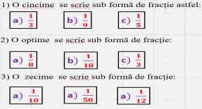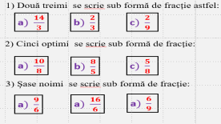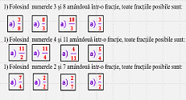 (slide 11-13)  - Activitate frontală- Se propune spre rezolvare:  -Oral: Exercițiul 1, pagina 84, din manual: Citiți fracțiile:  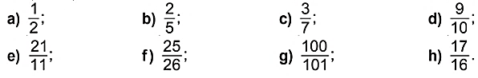  Elevii răspund oral în lanț.  -În scris: Exercițiul 2, pagina 84, din manual: Scrieţi cu cifre fracţia:  a) o şeptime; b) trei zecimi; c) şapte pe douăzeci şi patru; d) şase unsprezecimi.  Exercițiul 8, pagina 85, din manual: Scrieţi sub formă de fracţie împărţirea:  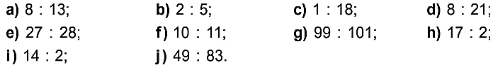  Câte doi elevi concomitent rezolvă la tablă, restul elevilor scriu în caiete. (slide 14)  - Activitate independentă -Se propune spre rezolvare:  -Exercițiul 27, pagina 87, din manual: Scrieţi toate fracţiile cu numărătorul ce aparţine mulţimii A = {3; 5; 14} şi numitorul ce aparţine mulţimii B = {0; 13; 22}.  Elevii rezolvă exercițiul în caiet, după care se evaluează reciproc cu colegul de bancă.  - Evaluare orală (fără aprecieri cu note). https://wordwall.net/resource/3105498 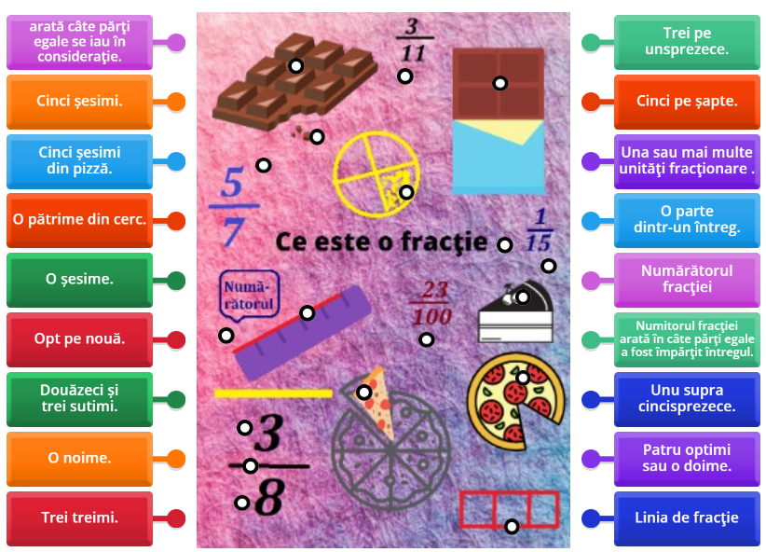 (slide 15)  Se realizează bilanțul cantitativ și calitativ al lecției. Se formulează concluzii privind  activitatea clasei de elevi în ansamblu și a unor elevi în particular.  Tema pentru casă:  De învățat: Capitolul 4, §1, Noțiunea de fracție, pagina 80-81;  De rezolvat: Fișa de lucru. (Anexa 1 /slide 16) | 5  2  3  5  5  5 | Evaluare orală  Frontal  Răspuns oral  Prezentare PPT  Evaluare orală  Manualul  Exercițiul rezolvat  Manualul  Evaluare reciprocă  Manualul  Evaluare frontală  Wordwall.net  Frontal  Manualul  Fișă

Anexa Nr.1
Clasa a V-a
Numele, prenumele ________________

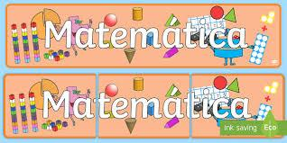
Fișă de lucru
Subiectul lecției: Noțiunea de fracție
- Scrie fracțiile:
1  4 | 2  3 | 5  5
patru supra șapte | trei sferturi | două pătrimi
a) cu litere b) cu cifre

- A câta parte reprezintă...

- un creion dintr-o cutie de opt creioane?

- trei mașinuțe dintr-o colecție de zece mașinuțe?

- patru felii dintr-un tort împărțit în opt felii egale?

- nouă lei din cei zece din portofel?

3. Scrieți 2-3 exemple din cotidian unde se utilizează fracțiile.
........................................................................................................................................................................................................................................................................................................................................................................................................................................................................................................................................................................................................................................................................................................................

